七年级跳长绳场地和裁判安排
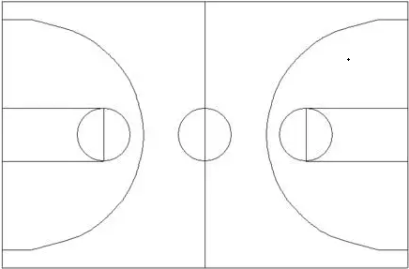
1
2
3
4
5
6
7

南
北

 | 场地一 | 场地二 | 场地三 | 场地四 | 场地五 | 场地六 | 场地七
失误处理 | 张军 | 邓艳艳 | 王梓羽 | 张志晨 | 孙燕桦 | 胡春苟 | 王建龙
计数、记录员 | 沈丽 | 张梦甜 | 周玉莲 | 吕云龙 | 贺丽丽 | 郁冰寒 | 张青
第一场 | 七1 | 七3 | 七5 | 七7 | 七9 | 七11 | 七13
第二场 | 七2 | 七4 | 七6 | 七8 | 七10 | 七12 | 七14

八年级持球接力场地和裁判安排
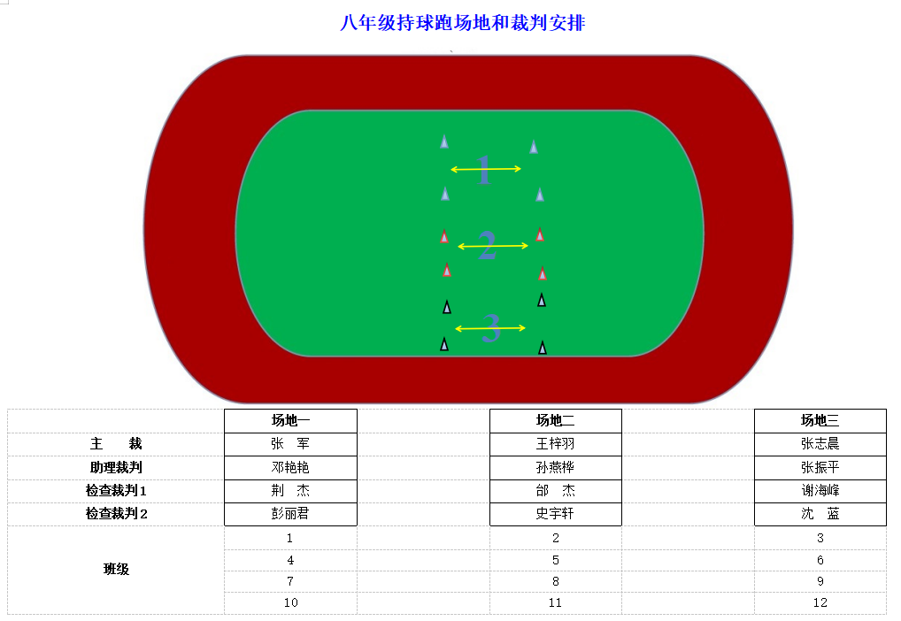
南
北
 | 场地一 |  | 场地二 |  | 场地三
主 裁 | 张 军 |  | 王梓羽 |  | 张志晨
助理裁判 | 邓艳艳 |  | 孙燕桦 |  | 张振平
检查裁判1 | 荆 杰 |  | 邰 杰 |  | 谢海峰
检查裁判2 | 彭丽君 |  | 史宇轩 |  | 沈 蓝
第一场 | 八1 |  | 八3 |  | 八5
第二场 | 八2 |  | 八4 |  | 八6
第三场 | 八7 |  | 八9 |  | 八11
第四场 | 八8 |  | 八10 |  | 八12
九年级拔河场地和裁判安排
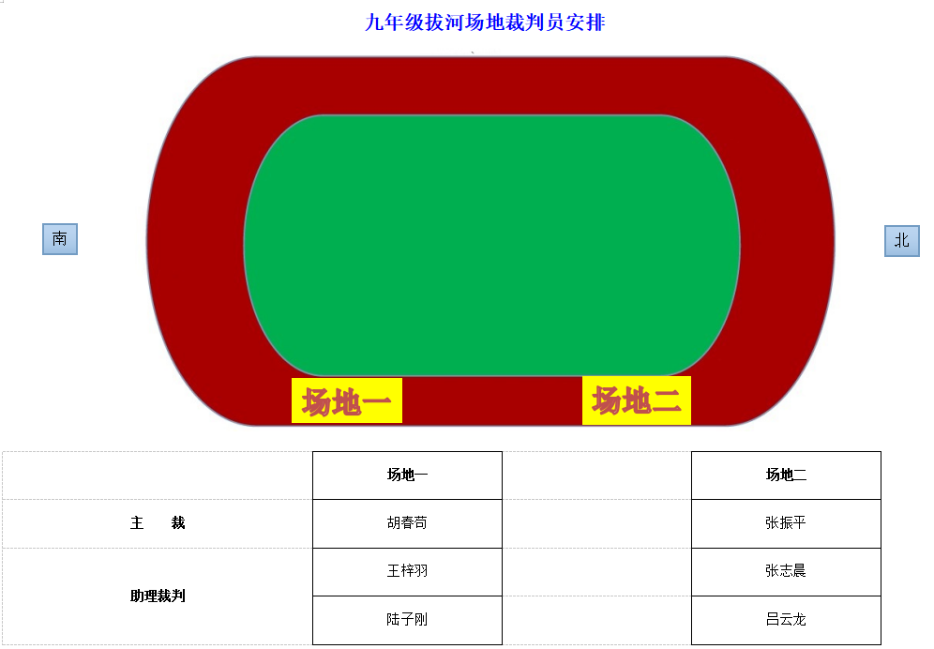
 | 场地一 |  | 场地二
主 裁 | 胡春苟 |  | 张军
助理裁判 | 王梓羽 |  | 张振平
助理裁判 | 陆子刚 |  | 张志晨

七年级跳长绳学生场地安排
1
2
3
4
5
6
7

七年级学生观摩场地

七1 七2 七3 七4 七5 七6 七7 七8 七9 七10 七11 七12 七13 七14

南
北

八年级持球接力学生场地安排
南
八1班观摩休息场地
北
八2班观摩休息场地
八3班观摩休息场地
八4班观摩休息场地
八5班观摩休息场地
八6班观摩休息场地
八12班观摩休息场地
八11班观摩休息场地
八10班观摩休息场地
八9班观摩休息场地
八8班观摩休息场地
八7班观摩休息场地

九年级拔河比赛学生场地安排
九年级学生观摩场地

